Visual C++ (五)
一、快速開發工具
1. AppWizard
2. ClassWizard
3. WizardBar
二、對話盒物件
1. Button & Static Text
2. List Box
一、視窗介面處理

1. AppWizard
● 功能
■ 提供使用者快速開發應用程式。
■ 可分別產生MDI, SDI, Dialog-Base。
● 建立Project方式
■ 選擇應用程式 – MFC AppWizard
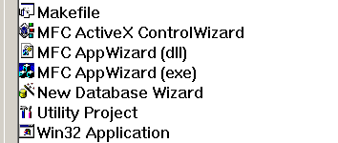
■ 填入Project Name
■ 選擇Project Type
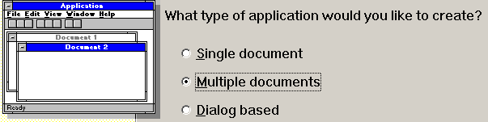
■ Database Support
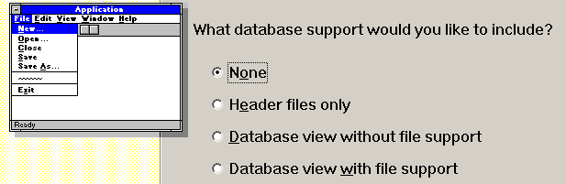
■ 是否為Server或 ActiveX
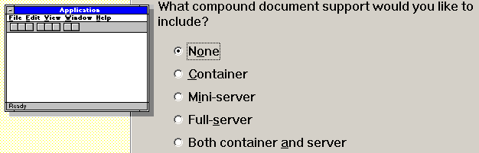
■ 指定Application的特性
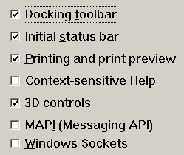
    - Docking Toolbar : 是否讓Toolbar具備Docking的功能。
    - Initial Status Bar : 是否具備Status Bar
    - Printing and print preview : 是否需要print preview
    - Context-sensitive Help : 輔助說明
    - 3D control : 3D button
    - MAPI : MAPI Networking
    - Windows Sockets
    - Toolbar : 一般或是Explore的形式
    - Recent File Number
■ Application Advance Setting (前一項的Advance)
    - Document Template Strings
    - Window Style
■ Project Setting
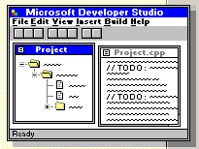
    - Project Style : MFC Standard或Window Explore
    - Source Code Comment
    - MFC Library
■ 列出所建立的class
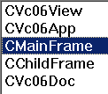
■ 建立完成後, 即可直接執行。
● SDI Project的架構
■ 檔案架構
    - vc07.cpp vc07.h
    - MainFrm.cpp MainFrm.h
    - vc07Doc.cpp vc07Doc.h
    - vc07View.cpp vc07View.h
    - stdAfx.cpp stdAfx.h
■ 所有*.cpp的檔包含該class的Implementation, 而*.h的為該class的definition。
■ vc07.cpp為程式的主class進入點。
    - vc07.h 為 vc07 class的declaration
class CVc07App : public CWinApp
{
public:
CVc07App();
public:
…
virtual BOOL InitInstance();
afx_msg void OnAppAbout();
DECLARE_MESSAGE_MAP()
};
    - vc07.cpp 為Implementation
CVc07App::CVc07App() {
// TODO: add construction code here,
// Place all significant initialization in InitInstance
}
CVc07App theApp;
BOOL CVc07App::InitInstance() {
AfxEnableControlContainer();
Enable3dControls();
SetRegistryKey(_T("Local App Applications"));
LoadStdProfileSettings();
CSingleDocTemplate* pDocTemplate;
pDocTemplate = new CSingleDocTemplate(
IDR_MAINFRAME,
RUNTIME_CLASS(CVc07Doc),
RUNTIME_CLASS(CMainFrame),
RUNTIME_CLASS(CVc07View));
AddDocTemplate(pDocTemplate);
ParseCommandLine(cmdInfo);
if (!ProcessShellCommand(cmdInfo))
return FALSE;
m_pMainWnd->ShowWindow(SW_SHOW);
m_pMainWnd->UpdateWindow();
return TRUE;
}
...
■ MainFrm.cpp為CFrameWnd的視窗class。
■ stdAfx.cpp為Project所需要的所有資源, 包含有其他的Header File。
■ 除了上面的檔案外, Wizard 也會建立相關的Resource File。
● Example:
■ 請按上面的步驟, 建立一個SDI的Project。
■ 請按上面的步驟, 建立一個MDI的Project。
■ 在Project Toolbar中加入Message的 Handling。
2. ClassWizard
● 功能
■ 提供使用者快速建立新的MFC class (不包含User Define Class)。
■ 管理main class的member function。
■ 管理Message Map & Function的機制。
■ 建立Dialog class & Data Exchange。
■ 管理OLE/ActiveX Method, Properties & Event。

● ClassWizard的使用方式
■ 使用View – ClassWizard 開啟class wizard
■ Message Maps (需一下面順序設定)
    - Project : 為先前建立Project時, 所使用的名稱。
    - Class Name :
      - 在此Project中的幾個主要的class。
      - 當Class Name選定後, Object ID也會隨之變化, 顯示該class可選用的ID。
    - Object ID
      - 當此項目選擇和 Class Name相同時, 在Messages欄位中出現該class可overloading的Function Name。
      - 若選擇一般ID, 則Messages中出現可回應的Message Type。
    - Messages
會依Object ID的不同而出現不同的Messages。
    - Member Function
      - 和Class Name所選的class有關。
      - 顯現可進行維護的Member Function。
      - 若要進行該Member Function的維護, 只要選定該Member Function然後按 [Edit Code] 即可。
● 新增Message & Member Function
■ 在Resource — Menu中加入一個”TEST1”。
■ 進入Class Wizard
■ 選取
    - Class Name = CFrameWnd
    - Object IDs = TEST1
    - Messages = COMMAND
■ Add Function
Name = OnTEST( )
■ 則會在Member Function中出現OnTEST的選項, 選擇該選項, 並按下 [Edit Code]
■ 於Code Editor中輸入
MessageBox(“OK, I am here!”,”Test Box”);
■ 執行該程式, 並選取TEST試試看。
    - 新增的Message Map
BEGIN_MESSAGE_MAP(CMainFrame, CFrameWnd)
ON_WM_CREATE()
ON_COMMAND(TEST1, OnTEST1)
END_MESSAGE_MAP()
    - 新增的Member Function
void CMainFrame::OnTEST1()
{
MessageBox("OK I AM HERE!","");
}
● 刪除Member Function
■ 可以使用前面的方式刪除Member Function。
■ 但需要以手動的方式刪除Implementation。
● 新增 New Class
■ 所新增的class必須是繼承自MFC class。
■ 選擇Add Class – New。
    - Name: 是指所建立的新class的名稱。
    - Base Class: 所要繼承的MFC class。
    - File Name: 預設的 File Name為className.cpp & className.h, 但仍可由 [Change] 的按鈕來更改。
    - Dialog ID: 如果所選的Base Class為Dialog class, 則還需要輸入一使用Resource中的哪一個Dialog。
■ 新增一個 CDialog Class
    - Add New Resource – Dialog – IDD_DIALOG1
    - 進入Class Wizard
      - 畫面會提示是否要為該Resource建立class。
      - 選取 “Create a New class”
    - 輸入
      - Name = diagtest
      - File Name自動帶出diagtest.cpp
      - Base Class = CDialog
      - Dialog ID = “IDD_DIALOG1”
    - [確定]後, 則在Class Name的選項中多出一個diagtest的選項。
    - 查看所產生的diagtest.cpp & diagtest.h
      - diagtest.h
class diagtest : public CDialog
{
public:
diagtest(CWnd* pParent = NULL);
enum { IDD = IDD_DIALOG1 };
protected:
virtual void DoDataExchange(CDataExchange* pDX);
protected:
DECLARE_MESSAGE_MAP()
};
      - diagtest.cpp
diagtest::diagtest(CWnd* pParent
: CDialog(diagtest::IDD, pParent){ }
void diagtest::DoDataExchange(CDataExchange* pDX)
{
CDialog::DoDataExchange(pDX);
}
BEGIN_MESSAGE_MAP(diagtest, CDialog)
...
END_MESSAGE_MAP()
■ 使用前面的Dialog Class
    - Add New Resource – Menu – DIAGTEST1
    - 進入Class Wizard
      - Class Name = CMainFrame
      - Object ID = DIAGTEST1
      - Messages = COMMAND
    - Add Function
Member Function Name = OnDIAGTEST1
    - 選取該Member Function, 按下 [Edit Code]
      - 此段程式會加在 CMainFrame::OnDIAGTEST1()中
      - 需要在該檔案的最前面加入
#include "diagtest.h"
      - 接著在OnDIAGTEST1()中輸入下面的code
void CMainFrame::OnDIAGTEST1()
{
diagtest dlg(this);
if (dlg.DoModal()==IDOK)
MessageBox("OK","");
else
MessageBox("Cancel","");
}
● Example:
■ 請按上面的步驟
    - 在Menu中加入一個選項 “TEST1”
    - 加入一個Member Function : OnTEST1()
    - 按下 “TEST1” 後, 畫面會出現 “OK”的字樣
■ 請按上面的步驟
    - 建立Menu Resource = DIAG_TEST。
    - 建立CDialog Resource = IDD_DIALOG1。
    - 為該Resource建立一個Class。
    - 當按下 “DIAG_TEST” 時, 畫面上會出現一個Dialog Box
      - OK : 顯示 “OK”
      - CANCEL : 顯示 “Cancel”
3. WizardBar
● 功能
■ 主要的功能和ClassWizard差不多, 但提供使用者更容易選取所要建立的物件。
■ 整個WizardBar分成四個部分。
    - Class Name (相當於ClassWizard中的class name)
    - Class Identifier (相當於ClassWizard中的Object IDs)
    - Class Member Function
      - 相當於ClassWizard中的Messages。
      - 若在Class Identifier中選取All classes member, 則此欄出現該class所有的member function。
      - 若在Class Identifier中選取Resource ID, 則此欄出現該Resource所能回應的Function。
    - WizardBar Action : 如下面的說明。
● 新增Member Function
■ 在Resource — Menu中加入一個”WizardBarTest”。
■ 在Class Name中選取 – CMainFrame
■ 在Class Identifier中選取 – WizardBarTest
■ 在Class Member Function中選取– COMMAND
■ 回應Function = OnWizardBarTest
■ 在該函數中填入如下的Code
void CMainFrame::OnWizardBarTest()
{
MessageBox("Now I get the WizardBarTest","");
}
● WizardBar Action
■ Go To Function Declaration : 跳至函數宣告的地方。
■ Go To Function Definition : 跳至函數定義的地方。
■ Go To Class Definition : 到class定義的地方。
■ Go To Next Function。
■ Go To Previous Function。
■ Open Include File : 開啟在該class內有用到的*.h file。
■ Add Window Message Handler
和由在Class Member Function選取COMMAND的作用相同, 主要也是用來增加Messages。
■ Add Virtual Function : 建立一個Base Class Overloading Function。
■ Add Member Function : 為目前的class增加Member Function。
■ Delete : 刪除游標所在的Function。
■ New Class
    - MFC Class
    - Generic Class
    - Form Class
■ New Form : 建立繼承自CFormView, CDialog, CRecordView, CDaoRecordView的Form或Dialog Class。
● Example:
■ 請按上面新增Member Function的步驟為WizardBarTest新增一個UPDATE_UI_COMMAND的member function, 並比較其和COMMAND的不同點。
■ 利用本單元所介紹的方式重新建立DocView_CDC, 並將其Project的名稱定為vc07。

二、對話盒物件
1. Button & Static Text
● 主要功能
■ Button代表執行一個動作。
■ Static Text則用來顯示文字, 透過DDX/DDV的機制, 我們可更改其中的內容。
● 實例操作 (Calculator)
■ 首先需要使用AppWizard建立Dialog Base Project。
    - Dialog Base
    - Non ActiveX control
    - MFC Standard
    - Shared DLL
    - Application Name : calApp
    - Dialog Name : calDlg
■ 調整Dialog的大小
■ 在Dialog 中建立Button。
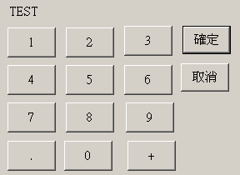
■ 在Dialog 中建立static Text = IDC_RESULTS。
(不要使用IDC_STATIC)
■ 變數宣告
    - 在calDlg (calDlg.h)中宣告兩個double的變數 m_val1, m_val2, 分別紀錄加數及被加數。並在Constructor中於其”0”的初值。
    - 宣告運算的方式 (calDlg.h)
enum oper{div1, mul1, sub1, add1};
...
class calDlg {
...
double m_val1;
double m_val2;
oper m_oper;
...
}
■ 建立DDX/DDV
    - 開啟Class Wizard
    - 切換到Member Variable。
    - 選取IDC_RESULTS。
    - Add Variables。
      - Variable Name = m_results
      - Category = Value
      - Variable Type = CString
      - Max Length = 10
■ 建立IDC_BUTTON0 ~ 9的Messages
    - 雖然此時可為每一個Button建立一個Message, 但如此則會讓整個系統更為複雜。所以此時宜採用OnCommand的方式處理
      - 採用Each Button one Event方式, WizardBar中選取
 Class Name = calDlg
 IDs = IDC_BUTTON1
 Member Function = BN_CLICKED
      - 採用OnCommand的方式處理
 開啟Class Wizard
 選取Message Map
 Project = calculator
 Class Name = calDlg
 Object IDs = calDlg
 Messages = OnCommand
        - Function中出現OnCommand。
 選取[Edit Code], 進行程式的編輯。
    - 可利用OnCommand(WPARAM A, LPARAM B)中所傳入的參數來判別由哪一個按鍵所傳出的。
switch (A) {
case IDC_BUTTON0:
push(0);
break;
case IDC_BUTTON1:
push(1);
...
      - A: 指的是User所按下的Button ID。
      - B: 為Control ID。
    - 上面的push(0) ~ push(9)是將0 ~ 9的數字加到m_val1中, 所以需要有一個push(int)的Member Function。
void calDlg::push(int num)
{
m_val1 = m_val1 * 10 + num;
m_results.Format("%20.0f",m_val1);
UpdateData(FALSE);
}
■ 接著是處理當User按下 “+”, “-“, “*”, “/” 時的處理機制。
case IDC_BUTTONADD:
m_val2 = m_val1;
m_val1 = 0;
m_oper = add1;
m_results.Format("%20.0d",m_val1);
UpdateData(FALSE);
break;
    - 首先將m_val1內的值拷貝到m_val2, 再將m_val1內的值歸零。
    - 使用m_oper紀錄運算的方式。
    - 輸出結果到m_results上, 並且呼叫DoDataExchange更新畫面資料。
■ 處理當User按下 “=” 時的處理機制。
double di;
switch(m_oper){
case add1:
di = m_val1 + m_val2;
break;
case mul1:
di = m_val1 * m_val2;
...
}
m_results.Format("%20.0f",di);
UpdateData(FALSE);
    - 依據m_oper的內容將m_val1 & m_val2作運算。
    - 將結果輸出到m_results上。
    - 呼叫DoDataExchange更新畫面的資料。
● Example : Button & Static Text (calculator)
■ 練習將上面的練習中加上 “*”, “/”, “-‘ 的不同運算。
■ 當被除數為 “0” 時自動顯示錯誤訊息。
■ 加上 [倒退] 的功能, 讓User可以清除一個數字。
■ 加上 [清除] 的功能, 讓User可以清除所有的數字。

2. List Box
● 主要功能
■ List Box可提供User更容易選擇選項資料。
■ Combo Box為下拉式的選單。
● List Box建立方式
■ 先建立Dialog Base Application (不要ActiveX control)
■ 在Dialog中置入ListBox = IDC_LIST1
■ 調整其Properties
    - Style – Selection
      - Single : 只可單選。
      - Multiple : 可複選。
      - Extended : 可使用範圍選取。
    - Owner Draw : No
■ 為ListBox設定DDX/DDV
    - View – ClassWizard
    - 選listDlg & IDC_LIST1
    - 選 [Add Variables]
      - Variable Name = m_list
      - Category = Control
      - Variable Type = CListBox
■ 當DDX/DDV建立完成後, 我們只要改變m_list的內容, 便會反映到IDC_LIST1上面。增加一個List選項的方式
int CListBox::AddString(LPCSTR A)
    - A: 為所要顯示的字串。
    - 若成功則回傳為選項的 Index, 若失敗則回傳 LB_ERR。
    - 此部份的作業也可以在InitList()內來作。
■ 將IDC_EDIT1的內容加到ListBox內
    - 在Initialization中加入
...
CString str1[2] = {“T1”,”T2”}
CListBox list1 = (CListBox)GetDlgItem(ID0;
for (int I=0; I<2; I++)
list->AddString(str1[I]);
list->SelCurSel(0);
...
    - 動態加入選項
void listDlg::OnButton1()
{
UpdateData();
m_list.AddString(m_edit);
}
■ 在User尚未選取前, 也可以設定一個Default值。
int CListBox::SetCurSel(int C)
    - C: 所要選取的 Index
    - 若失敗則回傳LB_ERR。
■ 讀取Selection
    - 先將Static Text ID改為IDC_SEL, 並使用Class Wizard – Member Variable為其增加一個CString Value。
      - Variable Name = m_sel
      - Category = Value
      - Variable Type = CString
    - Class Wizard – Message Map
      - Class Name : listDlg
      - Object IDs: IDC_LIST1
      - Messages: DBN_DBLCLK
    - [Add Function]
Function Name : OnDblclkList1
    - [Edit Code]
void listDlg::OnDblclkList1()
{
int ind[5];
int num;
CString str1,str2;
num = m_list.GetSelItems(5, ind);
for (int i=0; i<num;i++){
m_list.GetText(ind[i], str1);
str2 = str2 + str1 + ",";
}
m_sel = str2;
UpdateData(FALSE);
}
  - 刪除Item
int m_list.DeleteString(int ind);
    - ind:刪除指定位置上的選項
    - 若失敗則回傳LB_ERR。
● Example : ListBox (calculator)
■ 依上面練習製作一個ListBox, 起始的選項如下。
    - 印表機
    - CPU
■ 使用者可自行加入選項(從最後面的位置)。
■ 使用者可選擇選項加以刪除。
■ 使用者可選擇選項加以修改。
■ 當該選項被按兩下後, 其文字自動顯示於最上方。

